SUPPLEMENTARY MATERIALS – ДОПОЛНИТЕЛЬНЫЕ МАТЕРИАЛЫ

The Study of Zinc Lability and Bioavailability in the Soil Using ⁶⁵Zn in the Conditions of a Vegetative Lysimetric Experiment
V. S. Anisimov*, L. N. Anisimova, A. I. Sanzharov, R. A. Frigidov, D. V. Dikarev, Yu. N. Korneev, S. V. Korovin, A. V. Sarukhanov, A. V. Thomson

Рис. S1. Стенд для изучения параметров миграции ⁶⁵Zn(Zn) в системе почва – лизиметрический раствор – растение: а – внешний вид лизиметра, b – момент уравновешивания почвы в лизиметре с деионизированной водой, c – общий вид стенда с растениями во время проведения вегетационного опыта, d – вегетационные сосуды с растениями
Fig. S1. A stand for studying the parameters of ⁶⁵Zn(Zn) migration in the soil−lysimetric solution−plant system: a – appearance of lysimeter, b − the moment of equilibration of deionized water in the system with Albic Retisol (Loamic, Ochric) soil, c – the appearance of vegetation stand with lysimeter during experiment, d − vegetative vessels with plants

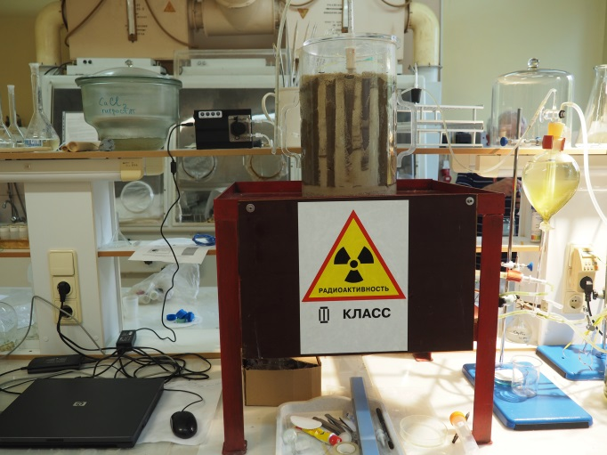 | 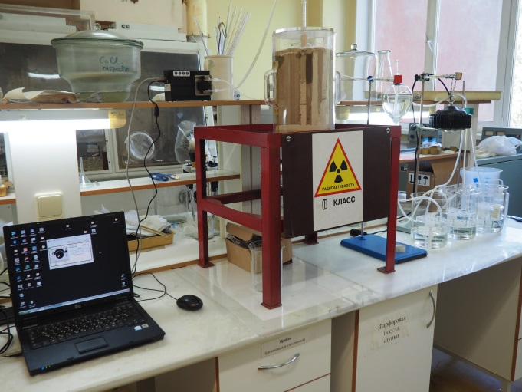
a | b
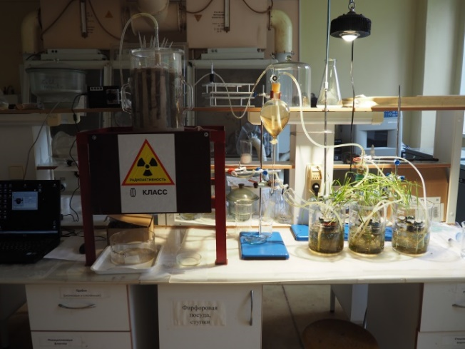 | 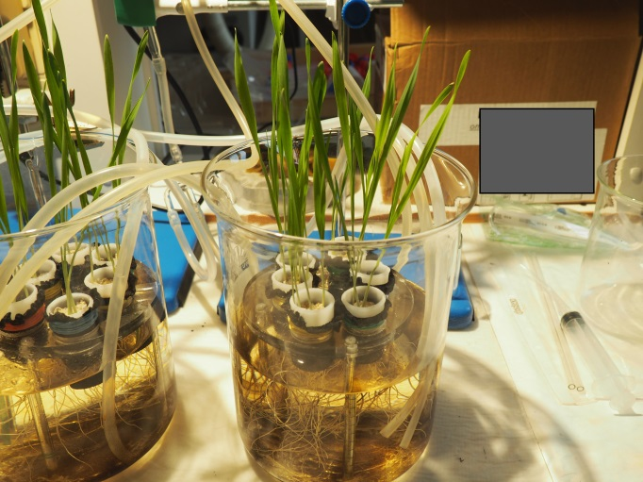
c | d

